Разработка обучающих компьютерных игр по информатике для учащихся 5-6 классов
Е.В. Протазова, Мащенко М. В.
ГОУ ВПО «Нижнетагильская социально-педагогическая академия»
г. Нижний Тагил

На сегодняшний день компьютерные технологии прочно вошли в нашу жизнь и формирование компьютерной грамотности учащихся – одна из важнейших задач современной школы. При этом компьютер выступает в школе в двух ролях: как предмет изучения и как техническое средство обучения. Для более эффективного формирования компьютерной грамотности можно объединить эти возможности компьютера, используя на уроках обучающие компьютерные игры по информатике. Наиболее востребован комплекс обучающих игр будет при обучении пропедевтическому курсу информатики и ИКТ, так как в этом возрасте у школьников существует еще естественная потребность в игре как подготовке к труду, как выражению творчества, тренировке сил и способностей, как, наконец, в простом развлечении.
Кроме того, компьютерные обучающие игры позволяют усилить мотивацию ученика. Не только новизна работы за компьютером, которая сама по себе способствует повышению интереса к учебе, но и возможность регулировать предъявление учебных задач по степени трудности, поощрение правильных решений позитивно сказывается на познавательном интересе учащихся. Другим источником развития познавательного интереса учащихся является занимательность компьютерных обучающих игр. Следует отметить, что компьютерные обучающие игры также способствуют формированию у учащихся рефлексии своей деятельности, позволяют школьникам наглядно представить результат своих действий.
Следует отметить, что во внутреннем (содержательном) плане компьютерные игры во многом схожи с традиционными играми, но имеют некоторые принципиальные отличия. Выделим эти отличия.
Во-первых, многие компьютерные обучающие игры строятся по принципу постепенного усложнения игровой и дидактических задач, поддерживая ребенка в «зоне ближайшего развития».
Во-вторых, в компьютерной обучающей игре можно контролировать «этапность», то есть переход к следующему уровню. В одних играх можно с помощью «меню» произвольно выбирать уровень сложности задания. В других – программа сама подстраивается под ребенка и предлагает ему новые задания с учетом его прежних ответов: более сложные, если задания выполняются успешно, или более простые – в обратном случае.
В-третьих, многие компьютерные обучающие игры в отличие от традиционных содержат элементы случайности. Неожиданно могут возникать новые персонажи, новые ситуации, неожиданные явления и взаимосвязи для придания игре эффекта чуда.
Компьютерные обучающие игры, в отличие от других видов игр, позволяют ребенку увидеть не только продукт своей деятельности, но и динамику творчества. Это ведет к способности объективно оценивать результаты и ход собственной деятельности. Следовательно, эти игры приобретают значительные преимущества по сравнению с другими играми. Они открывают путь к осознанию своей деятельности.
Несмотря на широкое разнообразие создаваемых обучающих компьютерных игр, отсутствуют комплексы, охватывающие все темы пропедевтического курса информатики и ИКТ, особенно изучаемые в 5-6 классах: информация и ее измерение; информационные процессы; представление информации; компьютер; моделирование; алгоритмы; системное ПО; обработка текстовой информации; обработка графической информации. Именно это определяет необходимость разработки комплекса обучающих игр по информатике для учащихся 5-6 классов.
Следует отметить, что создание обучающих игр – процесс сложный и трудоемкий. При разработке таких игр необходимо учитывать два основных аспекта – это программный и содержательный. Программный аспект заключается в том, что при создании хорошей компьютерной игры или комплекса таких игр лучше всего использовать объектно-ориентированный подход, упрощенным вариантом которого может быть модульное программирование. Другой, не менее важный аспект – это характеристики и критерии оценки компьютерных игр и их обучающей направленности. Основываясь на вышесказанном, выделим критерии качества обучающих компьютерных игр.
Эффективность компьютерной поддержки: а) экономия времени учащегося; б) количество информации для индуктивных умозаключений; в) глубина трактовки вопросов программы; г) предоставление возможностей для создания новых методик преподавания и модернизации содержания учебных курсов; д) возможность выхода в смежные области знаний.
Методические свойства: а) отсутствие грамматических и семантических ошибок; б) простота освоения программы и простота работы с ней; в) адекватность языка и обозначений, используемых в программе предметной области; г) соответствие стандартным требованиям к интерфейсу; д) открытость, т.е. возможность расширения круга решения задач.
Качество экранного дизайна: а) лаконичность, аскетизм, академический стиль; б) обоснованность цветовых решений (с точки зрения психологических аспектов); в) оптимальность количества информации на экране.
Экономическая обоснованность: а) круг предполагаемых пользователей; б) конкурентоспособность; в) открытость для модификаций и дополнений последующими версиями и разработками.
Кроме того, можно выделить следующие характеристики, которые следует учитывать при разработке компьютерных обучающих игр.
Гуманистичностъ. Компьютерная обучающая игра не должна быть использована во вред человеку. В ней недопустимо отражение идей национальной, религиозной или классовой ненависти, использование сцен насилия, страдания, порнографии, а также криминальной и нецензурной лексики.
Функциональность. Компьютерная обучающая игра может быть источником новых знаний, тренажером, системой проверки знаний или умений. От целевого назначения игры зависит ее внутреннее содержание и внешнее оформление.
Мотивационная отнесенность. Компьютерная обучающая игра должна создаваться с учетом тех мотивов игрока, на реализацию которых она ориентирована. То есть в обучающих играх необходимо предусматривать систему оценки деятельности учащегося согласующуюся с привычной ему пятибалльной системой оценивания.
Эмоциональная включенность. Обязательный атрибут игры, который, собственно, и делает ее таковой, – эмоциональное переживание игроком последствий собственных действий и самого процесса игры.
Прозрачность. Правила игры должны быть понятны игроку, а его собственные ресурсы в виде управляющих клавиш, бонусов, резервных «жизней» – доступны и управляемы. Процесс и результат игры должны быть отображены в простой и понятной форме.
Сопряженность действия и результата. Важная характеристика игры – сопряженность действий игрока и результатов, которых он достигает. В противном случае у игрока появляется состояние фрустрации или агрессии. Обучающий эффект игры будет низким, если в ней недостаточно эксплицирована сопряженность действия и результата.
В содержательном аспекте при разработке обучающих игр по информатике необходимо учесть, что в каждой изучаемой теме есть наиболее сложные для усвоения аспекты. Так в теме «Информация и ее измерение» самым сложным является перевод из одних единиц в другие. При изучении информационных процессов следует обратить внимание на процесс передачи информации, так как он лежит в основе других. В теме представление информации самым трудоемким является шифрование. При изучении компьютера учащиеся не могут запомнить все составляющие системного блока и их назначение. При изучении алгоритмов у учащихся возникают трудности при построении ветвящихся и циклических алгоритмов. При изучении темы «Системное программное обеспечение» необходимо, чтобы все учащиеся освоили файловые операции и интерфейс операционной системы. Сложностью изучения обработки текстовой информации является скорость печати. При обработке графической информации школьники часто бывают неаккуратны.
Соответственно при создании комплекса обучающих игр по информатике нужно учесть и обозначенные выше проблемы для формирования содержания игры, и технические, методические требования, предъявляемые к обучающим программам.
Остановим внимание на некоторых играх из предполагаемого комплекса обучающих игр. Рассмотрим содержание игры «Лабиринт».
Цель игры – помочь усвоить основные единицы измерения информации и продолжить развить навыки владения клавиатурой.
Игра лабиринт рассчитана на учащихся 5-6 классов, у которых имеется первичное представление о единицах измерения информации. В лабиринте нужно найти выход (на экране его символизирует черный квадрат), но путь загораживают два ящичка, на которых подписаны единицы измерения информации, пройти можно лишь через ящик с меньшей единицей измерения. Попытка пройти через ящик с большей единицей, заканчивается «потерей жизни» (количество жизней дается в зависимости от выбранного уровня сложности). Интерфейс игры представлен на рис. 1
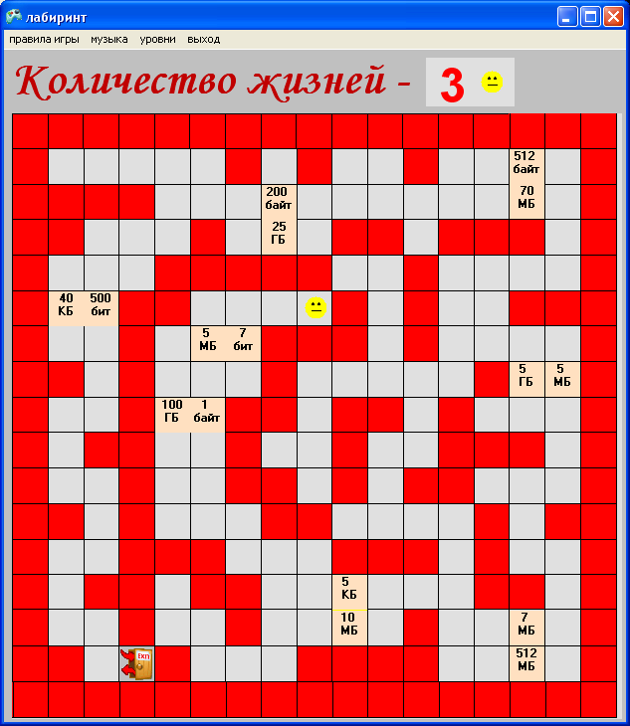
Рисунок 1. Игра «Лабиринт»
Игра имеет строку меню, в которой содержатся следующие поля:
- правила игры, где описываются суть игры и клавиши управления;
- музыкальное сопровождение (включить или выключить);
- уровни сложности (по количеству жизней);
- выход.
Управление в данной игре осуществляется с помощью четырех клавиш: вверх, вниз, вправо и влево.
Игра «Почта». Цель игры – сформировать у учащихся понятие об информационных процессах, а именно о процессе передачи с помехами, и закрепить навыки владения мышью, усвоив её возможность перетаскивания объектов.
Данная игра предназначена для учащихся 5-6 классов, которые знакомы с информационными процессами и особенностями их протекания. В игре необходимо перетащить в большой почтовый ящик небольшие ящички с номерами по порядку, заданному внизу игрового поля при условии, что ящички с номерами двигаются и находятся в неопределенной последовательности. Ящички на почте символизируют посылки, то есть процесс передачи информации. В процессе передачи посылок были сильные помехи, которые привели к неправильной последовательности отправляемых ящиков. Игроку нужно во время движения посылок успеть переставить их в соответствие с образцом, чтобы устранить последствия воздействия помех. Данная игра содержит (см. рис 2):
- строку меню, где можно более подробно ознакомиться с правилами игры
- игровое поле с нумерованными ящиками, с необходимой последовательностью их перемещения и с кнопкой запуска игры.
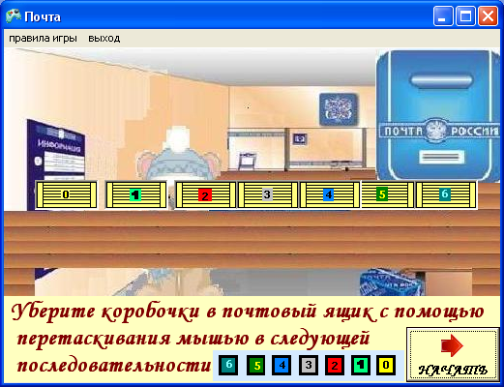
Рисунок 2. Игра «Почта»

Таким образом, был разработан комплекс из 11 обучающих игр по информатике, охватывающих все темы пропедевтического курса. Игры рассчитаны на учащихся 5-6 классов, учитывают их возрастные особенности, позволяют сделать процесс обучения более эффективным, не требуя при этом мощных компьютеров.

Литература
1. Эльконин Д.Б. Психология игры. – М.: Педагогика, 1978.
2. Грамолин В.В. Обучающие компьютерные игры// Информатика и образование. – 1994. – №4.

